Лабораторная работа № 11.

«Процедуры»

Выполнил: Эрдниев Мингиян 32919/4

Цель: Изучить разные типы процедур, научиться создавать и вызывать процедуры без входных и выходных параметров, с входными параметрами.

1. Работа с таблицей StudList из предыдущей ЛР. Создать процедуру с входным параметром и return. Процедура должна получать входной параметр – Имя студента, а на выходе выдать 1 или 0, в зависимости от того обучается он или нет.

Импортированная таблица:

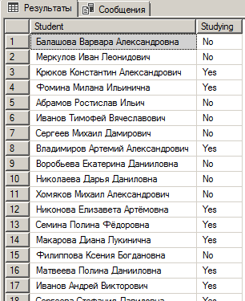

Создание и вызов процедуры:

create procedure Ask_Student1

@name nvarchar(255)

as

if(select Studying from [Эрдниев 319/4].[dbo].[StudList$] where @name = [Эрдниев 319/4].[dbo].[StudList$].[Student])= 'Yes'

return '1'

else return '0';

declare @res int

execute @res = Ask_Student1 'Фомина Милана Ильинична';

select @res;





declare @res int

execute @res = Ask_Student1 'Абрамов Ростислав Ильич';

select @res;



3. Работа с таблицей Shop. Импортируйте таблицу Shop. В магазине проходит акция. Для всех, кто оставил комментарий на сайте, скидка 5%. Создайте процедуру, которая уменьшит цены в таблице Shop на 5% (атрибут Price), в тех строках, где значение столбца Comment yes.

Импортированная таблица:

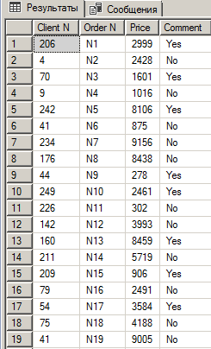

Создание и вызов процедуры:

create procedure Price_change

as

update [Эрдниев 319/4].[dbo].[Shop$]

set

[Price] = [Price]*0.95

where [Comment] = 'Yes';

execute Price_change;

select * from [Эрдниев 319/4].[dbo].[Shop$];

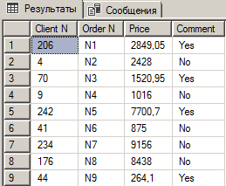

5. Работа с таблицей Shop. Создать процедуру с входным параметром. Входной параметр – номер клиента. Процедура удаляет все строки с заказами этого клиента. Т т

Создание и вызов процедуры:

create procedure Client_Delete

@Clnum int

as

delete from [Эрдниев 319/4].[dbo].[Shop$]

where [Client N] = @Clnum;

execute Client_Delete 206;

select * from [Эрдниев 319/4].[dbo].[Shop$];

Сравнение таблиц до и после:

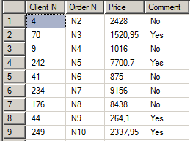

6. Работа с таблицей Shop. Создать процедуру с входным и выходным параметрами, где входной параметр – номер клиента, а выходной – самый дорогой заказ выбранного клиента.

Создание и вызов процедуры:

create procedure Max_Price

@Clnum int

as

Select Max(Price) from [Эрдниев 319/4].[dbo].[Shop$]

where [Client N] = @Clnum;

declare @res float

execute @res = Max_Price 4

select @res;

